Северо-Казахстанская область
Г.Петропавловск
КГУ «Средняя школа № 42»
Вурста Ольга Владимировна
Тема урока: Знакомство с программой MS Power Point.
Цель урока: познакомить учащихся с программой MS Power Point.
Задачи урока:
Обучающие – рассмотреть основные элементы рабочего окна программы Power Point; научиться создавать презентации;
Развивающие – способствовать общему формированию целостного представления о работе данной программы;
Воспитательные – развитие познавательных интересов, самостоятельной работы учащихся, навыков работы на компьютере.
Тип урока: объяснение нового материала и закрепление новых знаний на практике.
Оборудование: интерактивная доска, ПК.
План урока:
- Организационный момент .
- Сообщение темы и целевая установка.
- Объяснение нового материала.
- Практическая работа.
- Закрепление материала.
- Итог урока, выставление оценок.
- Домашнее задание.
ХОД УРОКА:
1. ОРГАНИЗАЦИОННЫЙ МОМЕНТ.
Приветствие, проверка отсутствующих.
2. СООБЩЕНИЕ ТЕМЫ И ЦЕЛЕВАЯ УСТАНОВКА.
Сегодня на уроке мы познакомимся с программой MS Power Point, научимся создавать презентацию.
3. ОБЪЯСНЕНИЕ НОВОГО МАТЕРИАЛА.
MS Power Point – это прикладная программа MS Office, предназначенная для создания презентаций.
Презентация – это демонстрационный набор слайдов, которые предназначены для представления материала, связанного с какой-либо деятельностью.
Например: презентация новой книги ил новой продукции.
Основное назначение Power Point – планирование, создание и редактирование презентации с целью повышения эффективности восприятия и запоминание информации.
Презентация – это краткий содержательный рассказ, состоящий из слайдов.
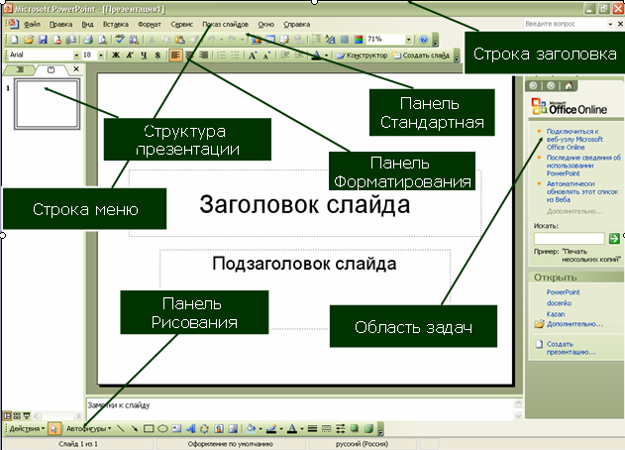
Слайд – составная часть презентации, содержащая различные объекты. Слайды несут содержательную часть проекта, оформленного интересными рисунками, графиками и эффектами.
Запуск программы:
Пуск – Программы – MS Office – MS Power Point.
Рабочая область Power Point:
(демонстрация на ПК, уч-ся приклеивают в тетрадь рабочее окно программы и подписывают его основные элементы ).
4. ПРАКТИЧЕСКАЯ РАБОТА.
(показ учителя, затем уч-ся выполняют работу).
Тема: «Давайте знакомиться!»
Цель: научиться создавать простейшие слайды.
Порядок выполнения:
- Запустите программу Power Point.
- После того, как появилось рабочее окно данной программы, выберите команду
- В появившееся меню
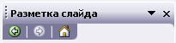

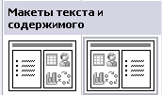
выберите необходимую разметку слайда:

4. Далее нажмите кнопку и выберите любой Шаблон оформления
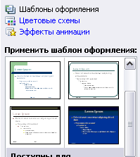

5. Далее по этому шаблону необходимо создать следующие слайды:
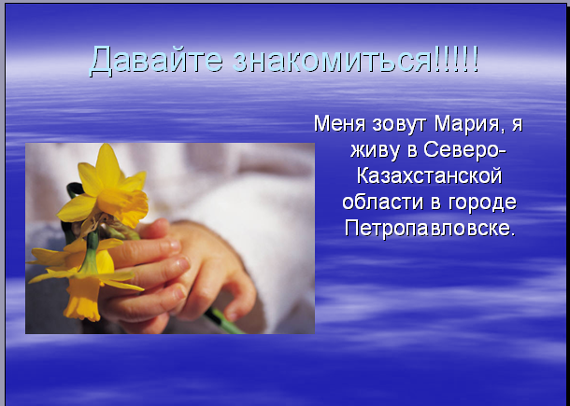
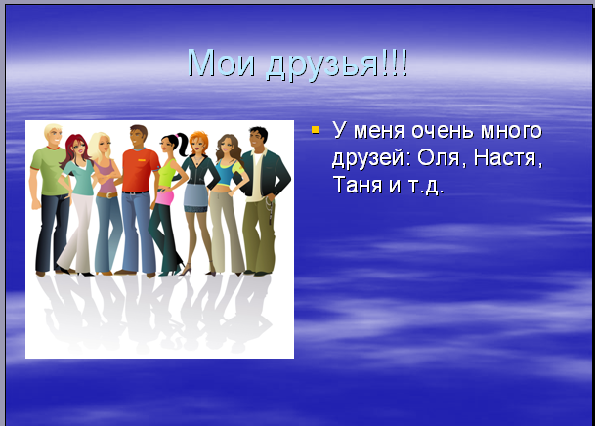
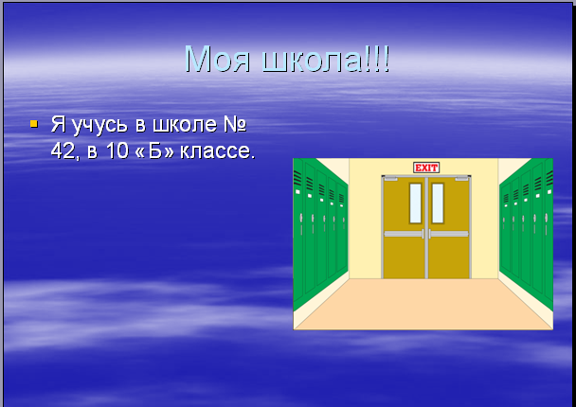
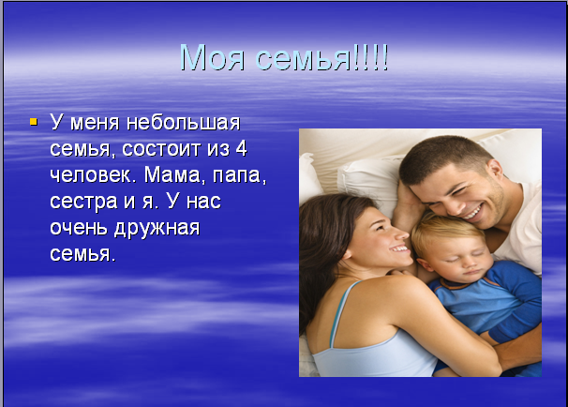

6. Сохраните презентацию, выполнив команду Файл - Сохранить как….

5. ЗАКРЕПЛЕНИЕ МАТЕРИАЛА.
Кроссворд для закрепления материала: «Знакомство с программой Power Point».

 |  |  |  |  |  |  |  |  |  | 4
 |  |  |  |  |  |  | 1 |  | 6
 |  | 8 |  |  | 3
 |  |  |  |  |  |  |  |  |  |  |  |  |  |  | 2
 |  |  |  |  |  |  |  |  | 5
7

- Демонстрационный набор слайдов.
- Составная часть презентации.
- Запуск программы: Пуск-…..-MS Office – MS Power Point.
- Для выбора шаблона оформления необходимо нажать на кнопку……..

- это панель инструментов……
6.
- это панель инструментов ……
7.
- это панель инструментов…….
8. Программа для создания презентаций.
Ответы: 1. презентация 2. слайд 3. программы 4. конструктор 5. рисование 6. стандартная 7. форматирование 8. Power Point.

Кроссворд проверяются методом взаимопроверки .

6. ИТОГ УРОКА, ВЫСТАВЛЕНИЕ ОЦЕНОК.
Сегодня на уроке мы с вами познакомились с программой для создания презентаций Power Point и научились создавать простейшие слайды.

7. ДОМАШНЕЕ ЗАДАНИЕ.
Выучить конспект урока.

